Slika na kojoj se prikazuje tekst, računalo, elektronički, različito

Opis je automatski generiran**Ime i prezime:____________________________ INICIJALNA PROVJERA, 6.r.**

1. Koje dijelove računala vidiš na slici?

1.___________________________

2.___________________________

3.___________________________

4.___________________________

1. Koja su **2 glavna podsustava računala**? ______________________________ i _______________________________ .
2. Jesu li na slici prikazani **osnovni (standardni) ili dodatni dijelovi** računala? ___________________________________
3. Navedi **2 ulazna uređaja**: __________________________________________

I **2 izlazna uređaja**: _______________________________________________

1. Koja su osnovna **2 načina povezivanja računala u mrežu**? _____________________________ i _______________________________
2. Je li **elektronički otpad** (odbačeni, neispravni elektronički uređaji) opasan?   
    (Zaokruži ispravno) **DA NE**
3. Pravilno razvrstaj dijelove opreme računala:   
   **program za pisanje, miš, operacijski sustav, središnja jedinica, program za crtanje, monitor**

**PROGARMSKA PODRŠKA** (SOFTWARE): ___________________________ ______________________________________________________________

**SKLOPOVLJE** (HARDWARE): ________________________________________ _______________________________________________________________

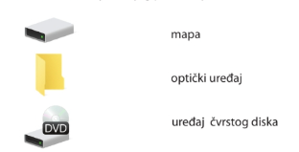

1. **Poveži** ikonu   
    s uređajem kojeg   
    predstavlja.

(SPAJANJE PAROVA)

1. Po kojoj ikoni prepoznajemo program **Paint** (**Bojanje**)?



1. **Wordove datoteke** prepoznajemo po **nastavku** _____________________ .
2. Zaokruži ikonu koja predstavlja **MS Word**: 
3. 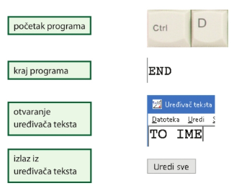 Poveži opis s odgovarajućom ikonom (u **FMS Logu**).  
    Napiši na crtu odgovarajuće slovo

a)

b)

c)

d)

**POČETAK** PROGRAMA ____

**KRAJ** PROGRAMA _____

**OTVARANJE** UREĐIVAČA TEKSTA ____

**IZLAZ** IZ UREĐIVAČA TEKSTA ____

1. Dopuni program za crtanje kvadrata (u FMS Logu).

**TO KVADRAT  
REPEAT ___ [FD ___ RT ___]  
END**

1. **Mrežna stranica** primjer je **hipertekstualnog** dokumenta?   
    (Zaokruži točan odgovor) **DA NE**
2. Želimo li doći do neke mrežne stranice, trebamo li znati njenu URL adresu?  
    **a) Ne**, ima i drugih načina. **B) Da**, nema drugog načina.
3. **Kopiranje** i upotreba tuđeg autorskog djela **bez navođenja izvornog autora** naziva se: (zaokruži točan odgovor) **a)** prepisivanje **b)** plagiranje **c)** hakiranje
4. 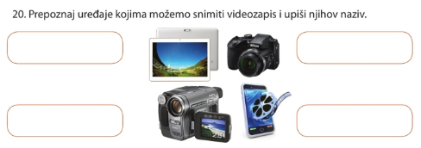**Prepoznaj uređaje kojima možemo snimiti videozapis i upiši njihov naziv.**
5. Od čega se sastoje **videoisječci**? (Zaokruži točan odgovor)   
    **a)** klipova **b)** kadrova **c)** kamera
6. Raspored kadrova u vremenu i trajanje njihova prikazivanja u videozapisu zove se ________________ _____________________ (ili timeline).

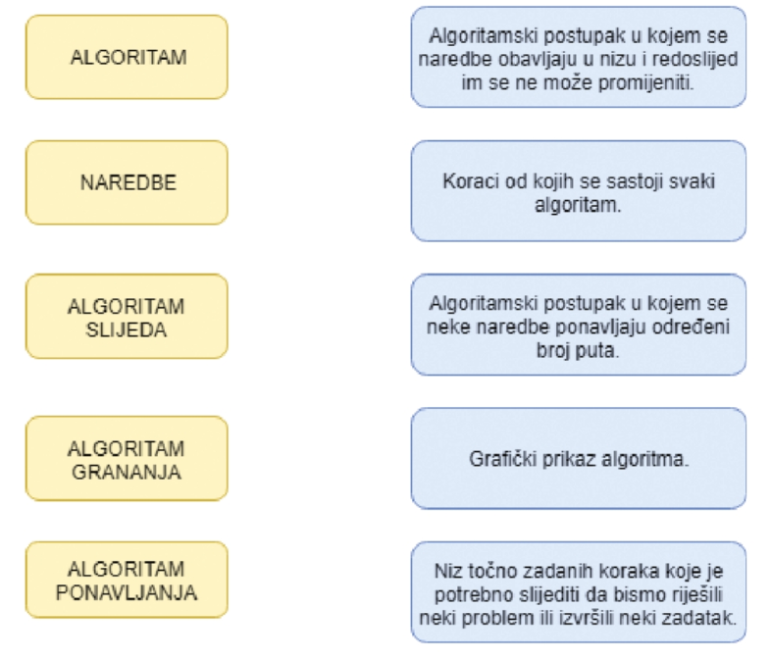

1. Sklopovlje i programska podrška
2. 2.
3. Osnovni – standardni
4. UJ: miš, tipkovnica; IJ: monitor, pisač
5. Žičano i bežično
6. DA
7. Vremenski slijed